Буква М.

Памятник Планета Маленького принца
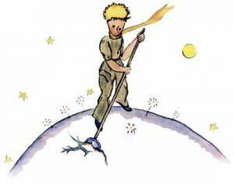
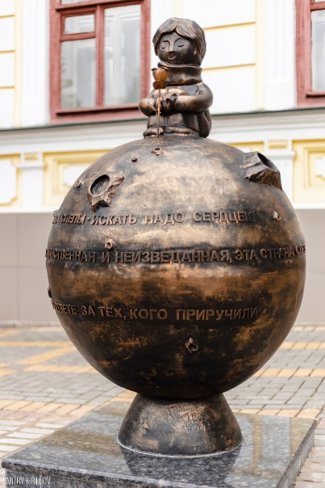
29 сентября 2018 г. при поддержке Администрации города и Музейно-туристического центра города Чебоксары на бульваре Купца Ефремова состоялось торжественное открытие уникального памятника — скульптуры маленького принца, героя одноименного произведения Антуана де Сент-Экзюпери.
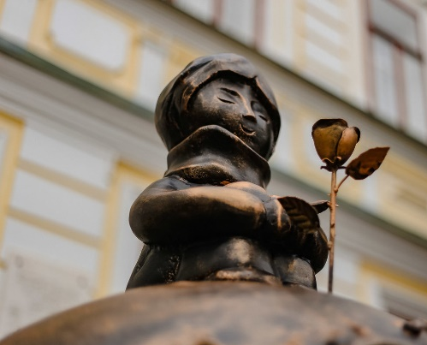
Создателем «Маленького принца» является Дмитрий Соколов (ООО «Неолитпласт»), а необычный дизайн скульптуры придумала его дочь — дизайнер проекта Анастасия Соколова.
На торжественной церемонии дизайнер проекта памятника Анастасия Соколова прочла стих о любимом герое и рассказала в чем заключается идея скульптуры.
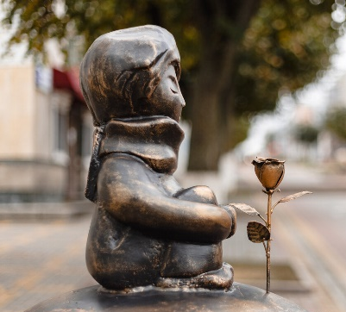
Есть в мире страна, где мы – просто дети.
Где жизнь только сказка, но все в ней всерьез.
Там маленький принц на чудесной планете
Любуется самой прекрасной из роз.
Он видит другими нас, видит нас сердцем.
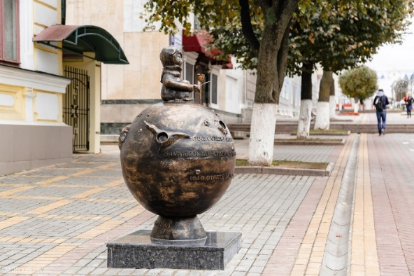
Жаль, изменились мы, повзрослев…
Есть в мире страна, где живет наше детство
И маленький принц в ней в ответе за всех.
Маленький принц — символ прекрасного детства.
«Чебоксары — город нам родной, и нам принято делать ему подарок. Маленького принца знают все, его цитаты живут в устах миллионов людей. По рассказу, маленький принц много путешествует по свету, он вырастил розу на своей родной планете и мысленно возвращается к ней. Памятник — символ путешественников, тех кто где бы не находился — сердцем всегда дома.
Есть и городская легенда. Жители могут потереть коленки Маленькому Принцу перед тем, как отправится в далёкий путь, а приезжие гости, чтобы это напомнило им об их родном доме, об их прекрасной розе», — говорит Анастасия Соколова.
Мурлакова Анна, МБОУ «Гимназия№2» г. Чебоксары, 4 Б класс

